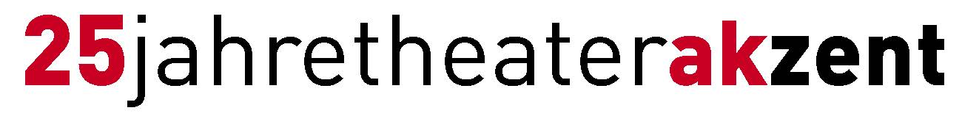
Medieninformation

Theater Tour
Julian le Play


Seit seinem ersten Hit „Mr. Spielberg“ gilt Julian le Play als die poetische Nachwuchshoffnung Österreichs. Seine kraftvolle Bildsprache und eine unverkennbare, tiefwühlende Stimme machten ihn bald zum gefragten Newcomer, auch über die Landesgrenzen hinaus.

Zwei Jahre später folgt die Fortsetzung: das in Rovinj geschriebene Album „Melodrom“, mit dem zweiten großen Hit „Mein Anker“.
© Archiv Theater Akzent

Nach einer komplett ausverkauften Clubtour durch Österreich geht es kommenden Herbst auf eine ganz besondere Reise: Mit der „Melodrom Theater Tour“ bereist Julian mit seiner Band, Konzertflügel und einem Streicherensemble sechs ausgewählte Bühnen in Österreich.

Ein eigens konzipiertes Bühnenbild und neue Arrangements versprechen einen besonderen, einzigartigen Konzertabend.

TV-Aufzeichnung

Weitere Informationen: www.julianleplay.com

Hörproben:
„Mein Anker”: www.youtube.com/watch?v=2Ra5czl1Tgc
„Rollercoaster“: www.youtube.com/watch?v=jyL84CNEbBA

Termin: 14. Jänner 2015
Beginn: 21.00 Uhr
Preise: Euro 35,-

Kartenvorverkauf: 1040 Wien, Argentinierstraße 37
von Montag bis Samstag von 13.00 bis 18.00 Uhr
Karten Hotline: 01/501 65/3306
www.akzent.at

Pressefotos in 300dpi und –texte für Ihre Ankündigung stehen auf unserer Website www.akzent.at in unserem Pressebereich zur Verfügung.

